ЛЕКЦИЯНЫҢ ҚЫСҚА СИПАТТАМАСЫ
№11 дәріс: Көміртекті нанотүтікшелер.
Дәріс мақсаты: Көміртекті нанотүтікшелердің кристалдық-құрылымдық сипаттамаларын, түрлері мен геометриялық параметрлерін түсіндіру. Дәріс соңында студенттер CNT-тің (n,m) хиралдық индексін түсінеді, диаметр мен хиралдық бұрышты есептей алады, сондай-ақ құрылымның электрондық қасиеттерге қалай әсер ететінін біледі.

Көміртекті нанотүтікшелердің (CNT) құрылысы — толық түсіндірме
Көміртекті нанотүтікшелер (Carbon Nanotubes, CNTs) көміртек атомдарының графен торындағы гексагональды (алтыбұрышты) құрылымының цилиндрге оралуынан пайда болатын бірегей наноқұрылымдар. Бұл материал алғаш рет 1991 жылы жапон ғалымы Сумио Ииджима (Sumio Iijima) тарапынан табылып, наноматериалдар саласында жаңа дәуірдің басталуына жол ашты. Графеннің бір қабаты көміртек атомдарының екі өлшемді кристалдық қабаты түтікше пішінінде бүктелгенде, бір қабатты (single-walled) немесе бірнеше қабатты (multi-walled) көміртекті нанотүтікшелер түзіледі. Бір қабатты нанотүтікшенің (SWCNT) диаметрі әдетте 0,4–3 нанометр аралығында болса, көп қабатты нанотүтікшелердің (MWCNT) диаметрі бірнеше ондаған нанометрге дейін жетеді. Ұзындығы микрометрден миллиметрге дейін жететін бұл құрылымдарда ұзындық пен диаметр арасындағы қатынас (aspect ratio) өте жоғары, сондықтан оларды ерекше беріктігімен және икемділігімен сипаттайды.
Графен парағының түтікке қалай оралғанына қарай көміртекті нанотүтікшелердің геометриялық және электрондық қасиеттері өзгереді. Бұл бағытты сипаттау үшін «хиралдық вектор» (chiral vector) ұғымы қолданылады. Хиралдық вектор графеннің тор векторларымен анықталады және (n,m) индекстерімен өрнектеледі. Мұндағы n және m — бүтін сандар, олар графен торының оралу бағытын көрсетеді. Егер m = 0 болса, түтікше zigzag типті; егер n = m болса, armchair типті; ал басқа комбинациялар хиралды (chiral) түтікшелер деп аталады. Бұл құрылымдық айырмашылықтар тек геометрияға ғана емес, электрондық қасиеттерге де тікелей әсер етеді. Мысалы, егер (n – m) айырымы үшке еселік болса, түтікше металдық, ал үшке бөлінбесе жартылай өткізгіш сипатта болады. Осы ерекшелік көміртекті нанотүтікшелерді наноэлектроникада кеңінен қолдануға мүмкіндік береді, өйткені олардың өткізгіштігін атомдық деңгейде басқаруға болады.
CNT құрылымының маңызды бөлігі оның қисық беті және гексагональды тордың симметриясы. Графен қабаты цилиндрге айналғанда, π-электрондық орбиталдар бағыттарын аздап өзгертеді, бұл өз кезегінде электрондық тасымалдау қасиеттерін өзгертеді. Түтікшенің беті өте тегіс болғандықтан, ол химиялық тұрғыда тұрақты, бірақ функционализациялау кезінде (мысалы, оттекті немесе азотты топтармен әрекеттескенде) белсенді орталар түзілуі мүмкін. Көп қабатты нанотүтікшелерде әр қабат бір-бірінен шамамен 0,34 нм арақашықтықта орналасады бұл графит қабаттарының арақашықтығына тең. Мұндай көп қабатты құрылым түтікшеге қосымша механикалық беріктік пен термиялық тұрақтылық береді.
CNT-тің құрылымын зерттеу және бақылау үшін заманауи микроскопиялық әдістер қолданылады. Мысалы, Transmission Electron Microscopy (TEM) көмегімен әрбір қабаттың диаметрі мен қалыңдығын көруге болады; Scanning Electron Microscopy (SEM) түтікшелердің морфологиясын анықтауға мүмкіндік береді; ал Raman спектроскопиясы арқылы түтікшенің диаметрі мен хиралдық түрін сипаттауға болады. Raman спектріндегі RBM (Radial Breathing Mode) сызығы диаметрге тәуелді және ол тек бір қабатты нанотүтікшелерге тән. Сонымен қатар, G және D жолақтары көміртек құрылымының тәртібін және ақаулардың деңгейін көрсетеді. Көміртекті нанотүтікшелердің ерекше құрылымы оларға бірегей қасиеттер береді. Біріншіден, олар болаттан жүз есе берік, бірақ салмағы бірнеше есе жеңіл. Екіншіден, олардың жылу өткізгіштігі мысқа қарағанда жоғары, бұл оларды жылу таратқыш ретінде пайдалануға мүмкіндік береді. Үшіншіден, олардың электр өткізгіштігі кейде металдық мыс деңгейінде немесе одан да жоғары болуы мүмкін. Сонымен қатар, диаметрі мен хиралдық бұрышы өзгерген сайын, түтікшенің электрондық тасымалдау мінезі (металдық немесе жартылай өткізгіштік) өзгереді. Қорытындылай келе, көміртекті нанотүтікшелер - графен парағының цилиндрлік түрі ретінде қарастырылатын, атомдық дәлдікпен сипатталатын наноқұрылым. Оның құрылымдық параметрлері (n,m), қабат саны, диаметрі және хиралдық бұрышы оның барлық физикалық қасиеттерін анықтайды. Бұл құрылымдық икемділік көміртекті нанотүтікшелерді электроникада, энергетикада, композиттік материалдарда, биомедицинада және сенсорлық құрылғыларда кеңінен қолдануға мүмкіндік береді.
Көміртекті нанотүтікшелер - графеннің бір қабатын цилиндрге орау арқылы алынатын көміртек наноқұрылымдары. Олар бір қабатты (single-walled, SWCNT) немесе көп қабатты (multi-walled, MWCNT) болуы мүмкін. CNT-тің құрылымы олардың механикалық, электрондық және оптикалық қасиеттерін айқындайды.
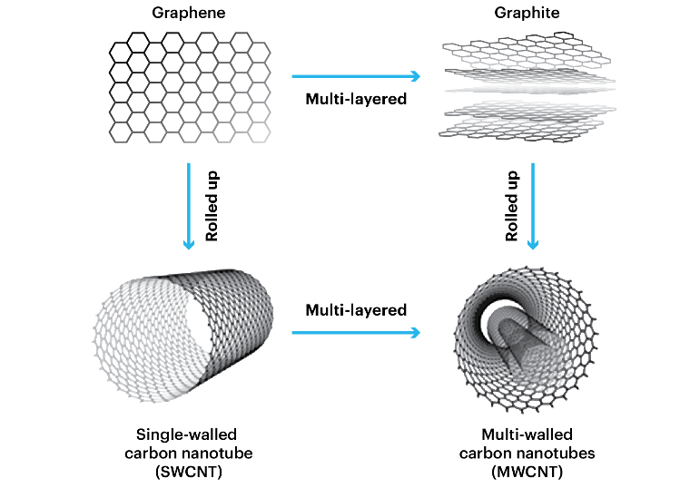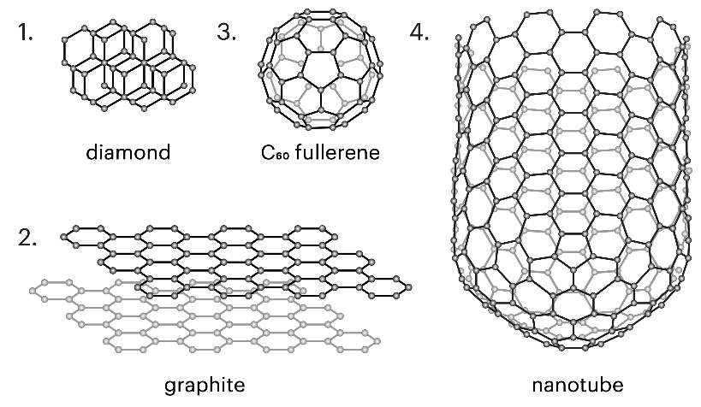

Сурет-1. Бір қабатты және көп қабатты түрлері

Бір қабатты нанотүтікше (SWCNT — single-walled carbon nanotube): цилиндрдің қабырғасы бір ғана графен қабатынан тұрады.
Көп қабатты нанотүтікше (MWCNT — multi-walled carbon nanotube): бірнеше (екі, үш немесе одан да көп) концентрлік графен цилиндрлері бірігіп түзілген.
Суреттерде оңай көрінетіндей, бір қабатты түрінде қабырғасы жұқа және біртұтас, ал көп қабаттысында – бірнеше қабат «трубка-ішінде-трубка» түрінде орналасқан.
Бұл айырмашылықтар тек құрылымдық қана емес, сондай-ақ қасиеттерге де әсер етеді: мысалы диаметрі, қабат саны, өткізгіштігі, беріктігі әртүрлі.
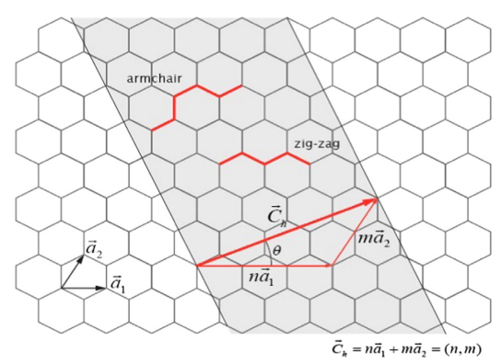
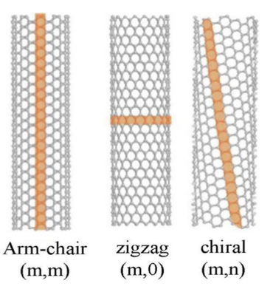

2а-сурет. Хиральды вектордың және хиральды бұрыштың схемалық диаграммасы.
2б-сурет. Көміртекті нанотүтікше: кресло, зигзаг және хираль.

Хиралдық индекс және түтікшенің «бурулуы»
Графен қабатын қалай орағанымыз (яғни рулонның бағыты) түтікшенің электрондық қасиеттерін анықтайды. Бұл үшін «хиралдық вектор» C_{h}=na₁+ma₂ қолданылады.
- n,m — бүтін сан индекстер, олар графеннің негізгі тор векторлары бойынша рулондонған бағытын көрсетеді.
- Егер m=0 → zigzag түрі.
- Егер n= m → armchair түрі.
- Қалған жағдайлар → хиралдық (chiral) түрі.
Хиралдық бұрыш θ арқылы да анықталады, бұрыш 0°-тан (zigzag) 30°-қа (armchair) дейін өзгеруі мүмкін. Бұл рулонның бұрылу бағыты және түтікшенің «спиралды» бурулуын көрсетеді. Қысқаша: рулондау бағытының өзгеруі көміртекті нанотүтікшенің метал-емес немесе жартылай өткізгіш екенін белгілейді.
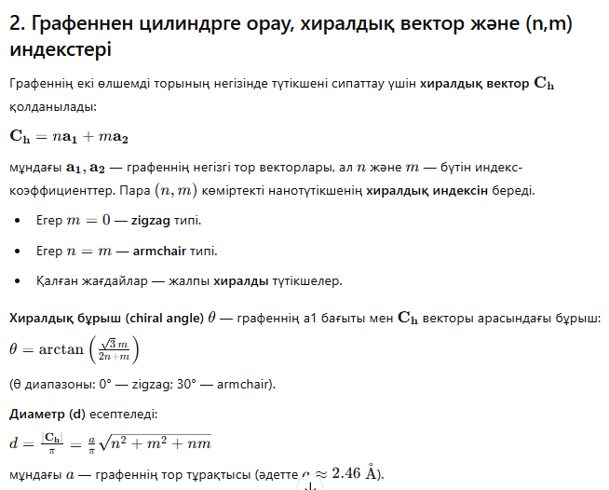
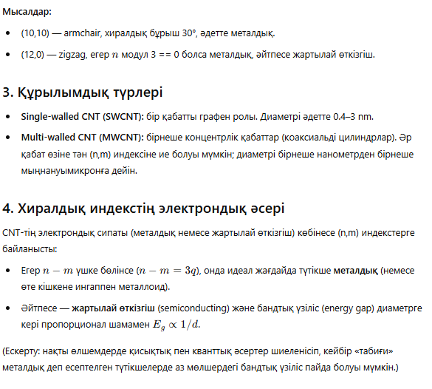

Бірлік жасуша және ось бойынша периодикалықтық. Түтікшенің осіне параллель болатын трансляциялық вектор T таңдалады, ол графен торындағы периодтықтықты көрсетеді. Бірлік жасуша ұзындығы мен атом саны хиралдық индекске байланысты, және бір период ішінде атомдар санының есептелуі үшін жалпы формулалар қолданылады (оларды математикалық түрде шығару арнайы курста қаралады).
Ақаулар және олардың құрылымға әсері.Stone–Wales дефектісі: екі қосылған C–C байланысын 90° бұру арқылы төртбұрыш–гексагон комбинациясын тудырады, бұл түтікшенің локальды қисықтығын және электрондық қасиеттерін өзгертеді.
Вакансиялар және адсорбцияланған атомдар: механикалық беріктік пен өткізгіштікке әсер етеді. Ақаулар электронды деңгейлерде локалізделген күйдерді тудыруы мүмкін және өткізгіштікті төмендетеді.

Құрылымды сипаттау әдістері
- Transmission Electron Microscopy (TEM): қабаттар саны мен диаметрді анықтауға мүмкіндік береді; интеркөлондық қатаңдықты көрсетеді.
- Scanning Electron Microscopy (SEM): морфологияны және орташа өлшемдерді көру.
- Raman спектроскопиясы: RBM (radial breathing mode) — SWCNT үшін диаметрге байланысты болатын сызық; G және D жолақтары көміртектің кристалл тәртібін көрсетеді.
XRD, XPS, AFM және т.б. құралдар да қолданылады.

Бақылау сұрақтары:
- Көміртекті нанотүтікшелердің негізгі құрылымдық түрлері қандай және олардың айырмашылығы неде?
- Нанотүтікшенің диаметрі мен хиральдық бұрышы оның электрлік қасиеттеріне қалай әсер етеді?
- Көміртекті нанотүтікшелерді алу әдістері (мысалы, CVD, лазерлік абляция, доғалық разряд) қалай ерекшеленеді?
- Нанотүтікшелердің механикалық беріктігі мен икемділігі қандай факторларға тәуелді?
- Көміртекті нанотүтікшелердің қолданылу салалары мен олардың артықшылықтары қандай?

Қолданылған әдебиеттер :
- Айтқұлов А.Б., Ермағанбетов А.Т. Наноматериалдар және нанотехнология негіздері. – Алматы: Қазақ университеті, 2021. – 250 б.
- Қойшыбаев Б.Б., Сәрсенбаев Қ.Т. Көміртекті наноқұрылымдар және олардың қолданылуы. – Алматы: ҚазҰУ баспасы, 2020. – 180 б.
- Мұстафин А.Ш., Бейсенова Г.М. Материалтану және жаңа материалдар технологиясы. – Астана: Л.Н. Гумилев атындағы ЕҰУ, 2019. – 220 б.
- Сағындықов Е.Т., Омаров Д.А. Наноматериалдардың физика-химиялық қасиеттері. – Қарағанды: ҚарМУ баспасы, 2022. – 195 б.
- Төлепбергенова А.К., Нұрланов С.А. Көміртекті нанотүтікшелердің синтезі мен сипаттамасы. // ҚазҰУ хабаршысы. Химия сериясы. – 2023. – №2. – 45–52 б.

